C++栈的应用——后缀表达式求值、中缀表达式到后缀表达式的转换

参考文章：
https://blog.csdn.net/qq_26849233/article/details/72850186

相关链接：
二叉树应用——后缀表达式构建表达式树
https://blog.csdn.net/qq_26849233/article/details/72910010

一、前言
通常我们把栈归为一种基本的数据结构，同时它也是一种线性表结构，也就是说你要自己实现一个栈的数据结构，既可以用数组实现，也可以用链表实现。栈最主要的特点就是“先进后出”，因为栈只有一个入口和出口。

二、实现栈结构
根据栈的先进后出的特点，很容易设置栈结构的接口：入栈、出栈、判空、size()等，熟悉数据库的同学都知道数据库无非就是四种操作：增、删、改、查，其实对于一个数据结构的接口而言，也是这四种操作，就栈而言，入栈即增操作、出栈即删操作、由于栈是线性表结构，所以查和改操作都需要遍历整个栈结构。现在已经知道了栈的接口操作，我们就可以用线性表的方法来实现一个栈结构，其实也就两种，用链表或数组实现栈。

但是，在C++标准库中已经为我们实现了栈结构，而且是按照最高效率、最优的标准实现的，你可以放心的使用C++标准库提供的栈结构，以C++一贯的作风，其实现的栈结构是一个栈类型，定义在<stack>头文件中，使用的时候只需要#include该头文件就行。关于C++STL中stack的定义，你可以不了解，你只需要知道stack提供给你哪些接口，这些接口应该怎么用就行了，至于其内部实现，STL已经为你实现好了，完全不用你担心。

三、栈的应用
1、后缀表达式求值
以人类的思维，中缀表达式是正常的表达式形式，因为我们已经熟悉了各种运算符号的优先级，知道在一个表达式中第一个求哪一部分的值，最常见的就是先求括号内部，然后再求括号外部，但是这种求值顺序在计算机看来是很麻烦的，最好的办法是我们输入给计算机的表达式不需要知道操作符优先级，计算机只管按照我们输入的表达式从左到右求值即可，这就要用后缀表达式来实现。后缀表达式是针对中缀表达式而言的，大致可以理解为操作符在两个操作数之后，并不是像中缀表达式那样每两个操作数之间必须有一个操作符，后缀表达式最大的特点就是没有必要知道任何运算符的优先规则，如下就是一个后缀表达式：

“4.99 1.06 * 5.99 + 6.99 1.06 * + ”
其中缀表达式为：“4.99 * 1.06 + 5.99 + 6.99 * 1.06 ”（关于怎么从中缀表达式转为后缀表达式后面会介绍）
后缀表达式的求值规则为：从左到右扫描后缀表达式，如果遇到一个操作数，将其压入栈中，如果遇到一个操作符，则从栈中弹出两个操作数，计算结果，然后把结果入栈，直到遍历完后缀表达式，则计算完成，此时的栈顶元素即为计算结果，
如上的后缀表达式求值过程为：
初始，栈空；步骤（1）
遇到操作数4.99，入栈；步骤（2）
遇到操作数1.06，入栈；步骤（3）
遇到操作符*，弹出栈中两个元素，计算结果入栈；步骤（4）
遇到操作数5.99，入栈；步骤（5）
遇到操作符+，弹出栈中两个元素，计算结果入栈；步骤（6）
遇到操作数6.99，入栈；步骤（7）
遇到操作数1.06，入栈；步骤（8）
遇到操作符*，弹出栈中两个元素，计算结果入栈；步骤（9）
遇到操作符+，弹出栈中两个元素，计算结果入栈；步骤（10）
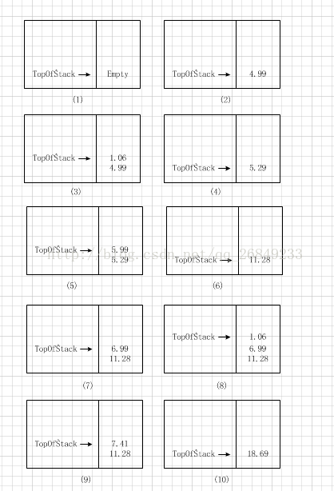
C++实现代码如下（注意输入的后缀表达式每个元素之后一定要有一个空格，这用于分开不同的元素）：

/*********************后缀表达式求值（直接利用C++STL提供的Stack实现）**************************/
#include <bits/stdc++.h>
using namespace std;

/*********************后缀表达式求值（直接利用C++STL提供的Stack实现）**************************/
double postfixExpression(const string &str) {
stack<double> st; //栈空间
string s = ".0123456789+-*/";
string empty = " ";
string c = "+-*/";
double n1;
double n2;
double sum;
for (unsigned int i = 0; i < str.size();) {
auto start = str.find_first_of(s, i); //查找第一个数字或算术符号
auto end = str.find_first_of(empty, i); //查找第一个空格
string tmp = str.substr(start, end - start); //取出这一个元素
//判断元素
if (tmp == "+" || tmp == "-" || tmp == "*" || tmp == "/") {
n2 = st.top(); //取当前栈顶元素，由于栈的先进后出特性，当前栈顶元素其实是二元操作符中右侧的操作数，如表达式3-2的后缀表达式为“3 2 -”，这里secondnum取得数就是2
st.pop();
n1 = st.top();
st.pop();
if (tmp == "+") {
sum = n1 + n2;
st.push(sum);
}
if (tmp == "-") {
sum = n1 - n2;
st.push(sum);
}
if (tmp == "*") {
sum = n1 * n2;
st.push(sum);
}
if (tmp == "/") {
sum = n1 / n2;
st.push(sum);
}
} else {
double num = stod(tmp);
st.push(num);
}
//控制迭代
i = end + 1;
}
return st.top();
}

int main() {
string Postfistr = "4.99 1.06 * 5.99 + 6.99 1.06 * + "; //每个元素后需要有一个空格“ ”字符串
double res = postfixExpression(Postfistr);
cout << res << endl;
return 0;
}
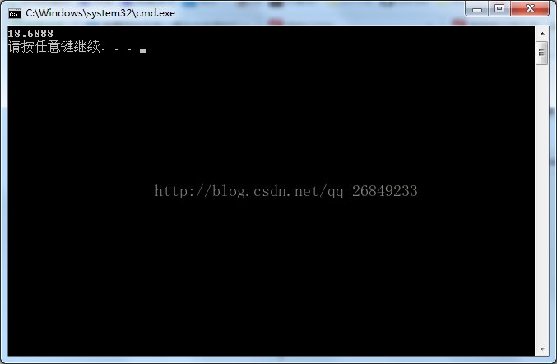
上述计算后缀表达式的前提是输入的表达式就是后缀表达式，但是一般我们给出的表达式为中缀表达式，这就需要先把中缀表达式转为后缀表达式。

2、中缀表达式转为后缀表达式
中缀表达式转为后缀表达式也有一定的规则，这个规则是根据操作符的运算优先级来定的，还是上面那个中缀表达式为：“4.99*1.06+5.99+6.99*1.06”，转为后缀表达式的规则为：

（1）这里定义一个操作符栈stack来保存遇到的操作符，还需要定义string作为后缀表达式输出返回；

（2）首先需要对输入的中缀表达式进行“切片”处理，所谓切片，即对所输入的中缀表达式进行元素分割，这里的每个元素要么是一个操作符（“+-*/()”），要么是一个操作数（“.0123456789”），把这些元素存储到一个vector<string>Inputvec中；

（3）然后依次遍历Inputvec中元素，根据其是操作数还是操作符来进行不同的“处理”。这里的处理规则为：
如果是操作数，则直接保存到输出string中；
如果是操作符
如果操作符栈为空，则把操作符入栈；
否则，则比较当前运算符与栈顶操作符优先等级；
如果当前操作符优先等级高，则当前操作符入栈；
否则，弹出栈顶操作符到输出string中；
中缀表达式转后缀表达式C++实现代码如下：
#include <bits/stdc++.h>

using namespace std;

//设置操作符优先级，这里考虑到括号（"("、")"）匹配，定义设置左括号"("的优先级最高，且只有在遇到右括号时才弹出左括号
int priority(const string str) {
const char *op = str.c_str();
switch (*op) {
case ')':
return 0;
case '+':
case '-':
return 1;
case '*':
case '/':
return 2;
case '(':
return 3;
default :
return -1;
}
}

/*********************中缀表达式转为后缀表达式**************************/
string InfixToPostfi(const string &str) {
string operatorstr = "*-/+()"; //用于string搜索
string numbers = "0123456789.";

//对输入的中缀表达式中每个元素进行切片，每个元素存储到vector<string>Inputstr
vector<string> Inputvec; //存储切片结果
for (unsigned int i = 0; i < str.size();) {
string::size_type operatorindex = str.find_first_of(operatorstr, i); //搜索str中从i开始的第一个操作符
if (operatorindex != string::npos) {
//如果从i开始搜索到了操作符
if (operatorindex == i) {
//如果是两个连续的操作符，即这种形式的表达式 a*(b+c)+d;
string tempstr = str.substr(operatorindex, 1);
Inputvec.push_back(tempstr);
i = i + 1;
} else {
Inputvec.push_back(str.substr(i, operatorindex - i));
Inputvec.push_back(str.substr(operatorindex, 1));
i = operatorindex + 1;
}
} else {
//如果从i开始搜索到了操作符，即输入的中缀表达式以操作数结尾，不是以操作符结尾（其实一个表达式以操作符结尾的情况只可能是以右括号")"结尾，这里就是为防止这种特殊情况）
Inputvec.push_back(str.substr(i, str.size() - i));
i = str.size();
}
}

//遍历切片结果vector中每个元素
stack<string> operatorstack; //创建空栈，用来存储操作符
vector<string> PostfiOutvec; //存储中缀输出，这里是存储到vector
for (int i = 0; i < Inputvec.size(); i++) {
//如果当前元素是操作符
if (Inputvec[i].find_first_of(operatorstr) != string::npos) {
if (operatorstack.empty()) {
operatorstack.push(Inputvec[i]); //如果操作符栈空，则直接入栈
} else {
if (Inputvec[i] == ")") //如果当前操作符是右括号
{
while (operatorstack.top() != "(") {
PostfiOutvec.push_back(operatorstack.top()); //将栈顶操作符输出
operatorstack.pop(); //删除栈顶元素
}
operatorstack.pop(); //删除栈顶元素（这里是删除左括号"("）
} else {
int curpri = priority(Inputvec[i]); //获取操作符的优先级

//比较当前操作符与栈顶元素优先级，如果小于或等于栈顶元素优先级则弹出栈顶元素，否则当前操作符入栈
while (!operatorstack.empty()) {
string top = operatorstack.top(); //返回栈顶元素
int toppor = priority(top); //栈顶元素优先级

if ((curpri <= toppor) && top != "(") //左括号优先级最大，但是它只有遇到右括号才输出
{
PostfiOutvec.push_back(top);
operatorstack.pop(); //删除栈顶元素
} else
break;
}
operatorstack.push(Inputvec[i]);
}
}
}
//如果当前元素是操作数，直接输出
else {
PostfiOutvec.push_back(Inputvec[i]);
}
}
while (!operatorstack.empty()) {
PostfiOutvec.push_back(operatorstack.top()); //输出操作符栈中的其他操作符
operatorstack.pop();
}

//在输出中插入空格
vector<string>::const_iterator itr = PostfiOutvec.begin() + 1;
while (itr != PostfiOutvec.end()) {
itr = PostfiOutvec.insert(itr, " "); //这里一定要返回insert之后的指针，因为改变容器的操作会使迭代器失效
itr += 2;
}

PostfiOutvec.push_back(" "); //添加最后一个空格

//vector输出为string，作为后缀表达式结果返回
string result;
for (int i = 0; i < PostfiOutvec.size(); i++) {
result.append(PostfiOutvec[i]);
}

return result;
}

double postfixExpression(const string &str) {
stack<double> st; //栈空间
string s = ".0123456789+-*/";
string empty = " ";
string c = "+-*/";
double n1;
double n2;
double sum;
for (unsigned int i = 0; i < str.size();) {
auto start = str.find_first_of(s, i); //查找第一个数字或算术符号
auto end = str.find_first_of(empty, i); //查找第一个空格
string tmp = str.substr(start, end - start); //取出这一个元素
//判断元素
if (tmp == "+" || tmp == "-" || tmp == "*" || tmp == "/") {
n2 = st.top(); //取当前栈顶元素，由于栈的先进后出特性，当前栈顶元素其实是二元操作符中右侧的操作数，如表达式3-2的后缀表达式为“3 2 -”，这里secondnum取得数就是2
st.pop();
n1 = st.top();
st.pop();
if (tmp == "+") {
sum = n1 + n2;
st.push(sum);
}
if (tmp == "-") {
sum = n1 - n2;
st.push(sum);
}
if (tmp == "*") {
sum = n1 * n2;
st.push(sum);
}
if (tmp == "/") {
sum = n1 / n2;
st.push(sum);
}
} else {
double num = stod(tmp);
st.push(num);
}
//控制迭代
i = end + 1;
}
return st.top();
}

int main() {
string Infixstr1 = "4.99*1.06+5.99+6.99*1.06"; //没有括号
string Infixstr2 = "4.99*1.06+5.99+(6.99*1.06)"; //中缀表达式以操作符结尾（这种情况只能是以右括号结尾）
string Infixstr3 = "4.99*(1.06+5.99)+6.99*1.06"; //括号在中间
string Infixstr4 = "4.99*1.06+5.99+()6.99*1.06"; //插入括号，其内没有表达式
string Postfistr1 = InfixToPostfi(Infixstr1);
string Postfistr2 = InfixToPostfi(Infixstr2);
string Postfistr3 = InfixToPostfi(Infixstr3);
string Postfistr4 = InfixToPostfi(Infixstr4);
double res1 = postfixExpression(Postfistr1);
cout << "res1=" << res1 << endl;
double res2 = postfixExpression(Postfistr2);
cout << "res2=" << res2 << endl;
double res3 = postfixExpression(Postfistr3);
cout << "res3=" << res3 << endl;
double res4 = postfixExpression(Postfistr4);
cout << "res4=" << res4 << endl;
return 0;
}
以上测试代码中，测试了4种不同的中缀表达式形式，运行结果如下：
